中国建设银行重庆市分行“乾元—日日鑫”（按日）开放式资产组合型
人民币理财产品月度投资管理报告
报告日：2016年11月30日

中国建设银行重庆市分行“乾元—日日鑫”（按日）开放式资产组合型人民币理财产品于2016年3月17日正式成立。截至报告日，本产品规模为976,463.56 万元。
一、产品基本情况
产品管理人：中国建设银行重庆市分行
产品托管人：中国建设银行重庆市分行
产品成立日：2016年3月17日
产品到期日：8年，中国建设银行重庆市分行有权提前终止产品
二、报告期投资者实际收益率
截至报告日，产品运作期为258个自然日。根据2016年8月第2版产品说明书的约定，2016年11月1日至2016年11月30日投资者实际收益率如下表所示：
投资期 | 1≤T<30 | 30≤T<60 | 60≤T<90 | 90≤T<180 | 180≤T<365 | T≥365
投资者实际收益率 | 2.20% | 2.70% | 3.20% | 3.50% | 3.70% | 3.90%
其中：T为投资期，单位：天
相关收益及计算方法，请具体查阅产品说明书或收益率调整公告（如有）。
三、产品投资组合详细情况
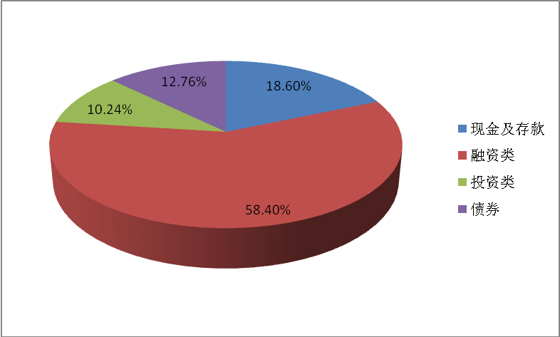
（一）投资组合的基本情况

（二）融资类资产的行业占比构成
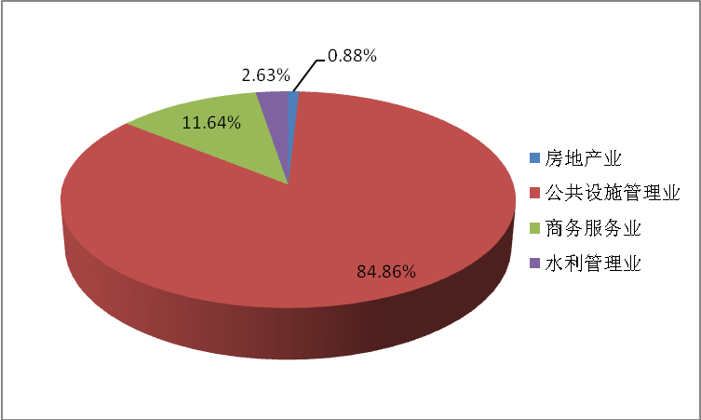

（三）融资类资产的行内评级构成
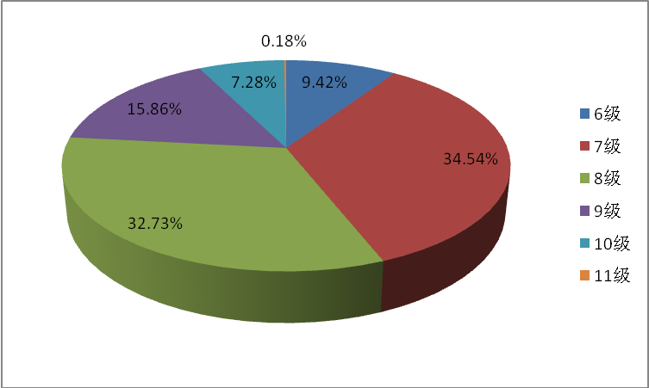

（四）投资资产的期限结构
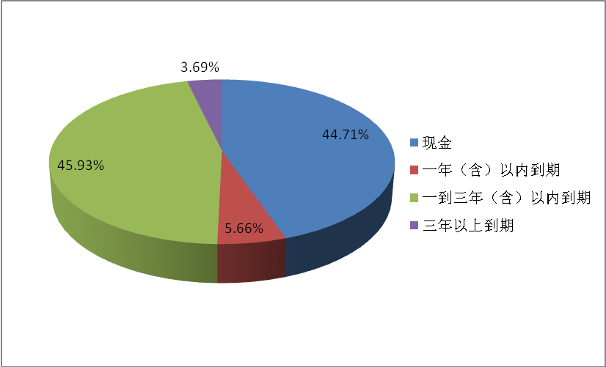

四、产品整体运作情况
（一）自本产品成立起至本报告日，产品管理人恪尽职守、勤勉尽责、谨慎管理，忠实履行有关法律、行政法规和相关文件的规定。
（二）截至本报告日，本产品没有发生涉诉及诉讼等损害投资者利益的情形。

中国建设银行重庆市分行
2016年12月5日

